**6 Tillen en repeterende**

**bewegingen**

De rug is een kwetsbaar deel van ons lichaam. Hij wordt makkelijk te zwaar belast. Bijvoorbeeld door langdurig in één en dezelfde houding te zitten. Maar ook door het tillen van zware voorwerpen, door te buigen en te draaien.

Veel mensen hebben last van hun rug. Soms zelfs zo erg dat ze hun werk niet meer kunnen doen. Wat is de rug voor lichaamsdeel? Hoe ontstaan rugklachten? En, nog belangrijker, hoe kunnen we vermijden dat we ze krijgen?

## Opdracht:

##  Docent heeft drie voorwerpen van verschillend formaat en van verschillend gewicht (van 10, 20 en bijvoorbeeld 40 kilo) in het lokaal staan. Enkele leerlingen worden gevraagd om de voorwerpen te verplaatsen. De andere leerlingen observeren hoe leerlingen dit doen en geven naafloop hun bevindingen weer. De docent noteert op een flip-over de belangrijkste opmerkingen. Gezamenlijk wordt er een lijst met tips opgesteld.

##  Er wordt een klein onderzoekje gedaan in een groep van maximaal 10 leerlingen De vraag daarbij is: ‘hoe lang zit je achter de computer zonder pauze? De uitkomsten worden gerubriceerd in de categorieën:

0 – 30 minuten

30 – 120 minuten

Langer dan 120 minuten

Er wordt geïnventariseerd per categorie of er ook lichamelijk klachten optreden bij de leerlingen. De term repeterende bewegingen wordt hierbij geïntroduceerd.

Er volgt een gesprek over de risico’s bij het doen van repeterende bewegingen.

## Wanneer heb je de opdracht voldoende uitgevoerd?

##  Wanneer je aanwezig bent geweest en deelgenomen aan de besprekingen en het onderzoekje hebt gedaan.

##  Wat kun je opnemen in je portfolio?

### Bukken/ tillen van zware voorwerpen

1. Probeer symmetrisch en zo dicht mogelijk voor het voorwerp te staan. Door de benen te spreiden hoeft u minder afstand te overbruggen.
2. Houdt de rug recht en de buikspieren onder de navel aangespannen en de schouders omlaag getrokken richting de heupen.
3. Ga met een rechte rug door de knieën en zet eventueel een knie op de grond.
4. Of: Scharnier vanuit de heupen.
5. Til het voorwerp op zo dicht mogelijk bij het lichaam.
6. Kom omhoog met een rechte of licht gebogen rug door de knieën te strekken.
7. Adem uit.
8. Let op: Een gebogen en gedraaide rug is het meest kwetsbaar voor een blessure!

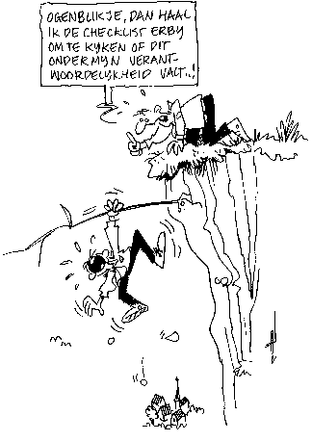

|  |  |
| --- | --- |
| Hoofdopdracht | Stage en veiligheid |
| Deelopdracht | Op veel stagebedrijven moet het een en ander worden verplaatst of moet er worden getild met zware objecten. Bij een onjuiste manier van verplaatsen kan dit lichamelijke schade brengen. Dit geldt ook bij handelingen die heel vaak achterelkaar moeten worden gedaan (repeterende bewegingen). Binnen deze module wordt geprobeerd enige bewustwording rondom deze zaken bij te brengen |
| Opdrachtnummer | 3.4 |
| (beroeps) Competenties | Beheersingscriteria |
|  | * + De leerling beseft dat rugklachten zo kunnen optreden, maar dat je ze moeilijk kwijt raakt |
|  | * + De leerling weet wanneer je risico loopt op rugklachten |
|  | * + De leerling weet wat ‘verstandig tillen’ inhoudt |
|  | * + De leerling is zich bewust van de risico’s van het lang doen van ‘repeterende bewegingen’. |
|  |  |
|  |  |
|  |  |
| Aan deze opdracht wordt gewerkt door: |  |
| De opdracht is af op |  |
| Beoordeling | goed / voldoende / matig / zwak |
| Paraaf |  |